Навесной культиватор Unia AU

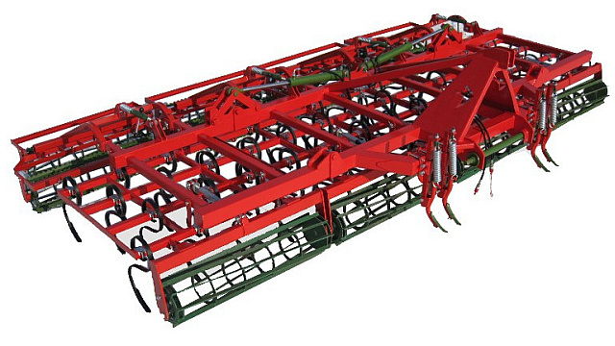
Навесные почвообрабатывающие агрегаты AU предназначены для предпосевной обработки на легких и средних почвах. Задачей агрегатов является разрыхление и выравнивание предварительно вспаханного верхнего слоя почвы, разбивание и крошение глыб, ссохшейся поверхности поля и уничтожение побегов сорняков.
Работа агрегата AU за один либо за два прохода по полю заменяет собой выравнивание, многократное культивирование и боронование различными почвообрабатывающими машинами.
Регулировка глубины производится при помощи переднего вала. Рабочая ширина от 3,6 до 5,6 метра.

Стандартно все агрегаты складываются гидравлически для транспортировки и оснащены зубьями типа SU (35x10 мм) с плавной регулировкой глубины работы до 12 см.
Стандартное оборудование:

- Рыхлители следов колес трактора с плавной регулировкой глубины и ширины,
а также с пружинной защитой сошника.
- Передний струнный вал Ø320 мм. Установлен на подшипниках
- Четыре ряда пружинных зубьев SU (35 x10 мм) с плавной регулировкой глубины
работы от 0 до 12 см
- Секция рыхления и уплотнения: два ряда валов Ø320 мм с возможностью регулировки прижима
- Гидравлический перевод в транспортное положение
- Автоматическая сцепка

Тип | AU 3,6 | AU 4,2 | AU 5,0 | AU 5,6
Рабочая ширина, м | 3,6 | 4,2 | 5,0 | 5,6
Масса, кг | 1150 | 1300 | 1550 | 1640
Требуемая мощность, л.с. | 85-95 | 95-115 | 110-140 | 120-160
Количеств зубьев, шт. | 36 | 42 | 50 | 56
Производительность, Га/ч | 2,0-4,0 | 2,9-5,0 | 3,5-6,1 | 4,1-7,2

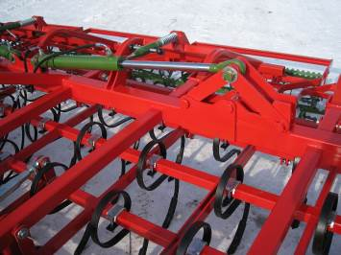
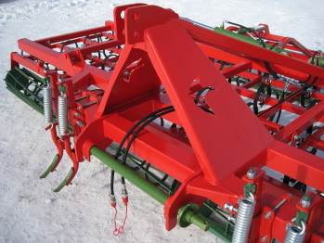

Актуальная цена на сайте центрпольскойтехники.рф

